# 基于强化学习的战术通信网频谱共享策略

赵旭 清华大学电子工程系

摘要：随着现代战争对战术通信能力的需求不断提升，地面的战术电台网与通信卫星互通逐渐成为战术通信发展的方向，而目前的战术电台网与卫星往往占用不同的频段以避免干扰，不存在频谱共享的模式。当卫星的频带较宽且不经常工作时，整体的频谱使用效率较低，这也驱动了战术电台网与卫星频谱共享的研究。本文着眼于这一思路构建了战术电台网与卫星频谱共享的模型，并且建立了马尔可夫决策过程模型，利用Q-learning的方法实际训练得到其对应的最优频谱共享策略。仿真结果表明，该频谱共享策略能够比非频谱共享策略达到更优的整体频谱利用率以及战术电台网的通信稳定性。

关键字：战术通信网、通信卫星、频谱共享、马尔可夫决策过程、Q-learning

**Abstract:** With the higher and higher demand of the tactical communication in modern war, the terrestrial tactical radio network tends to connect with the satellite, in the way that they occupy separated spectrum bands to avoid the interference without spectrum sharing. When the satellite has wide bands and does not work so frequently, the whole spectrum efficiency is low, motivating the research of spectrum sharing between the tactical radio network and the satellite. This paper formulate the spectrum sharing model between them and the corresponding decision model derived from Markov Decision Process model, after which the optimal decision is made by Q-learning process. According to the simulation results, the proposed spectrum sharing policy outperforms the no-sharing policy in terms of the whole spectrum efficiency and the communication stability of the tactical radio network.

**Key Words:** tactical communication network, satellite communication, spectrum sharing, Markov Decision Process, Q-learning

# 介绍：

战术通信网作为现代战场通信系统的重要组成部分，包含了地域通信网、战术电台网、卫星通信等子系统，承担了单兵等基本移动作战单元接入战场通信网络的重要功能[[1]]。随着当前战术通信的快速发展，地面战术电台网逐渐具备与卫星进行通信的能力，无论是当前已有的战术通信卫星，还是中继卫星，“星地互连”都将大大地增强战术通信的覆盖范围、系统容量、传输性能以及信息获取能力。

从业务特点上来说，地面的战术通信相较于卫星通信有很大的不同。地面战术通信负责一个局部区域内各个节点之间的通信，受战场通信的需求其业务频繁，工作持续时间较长；而卫星通信由于往往负责跨区域之间的通信，工作频度相对不大，因此空闲时隙比较多。

而在实际设计当中，一般将战术通信与卫星通信划分到不同的频段以避免两者的相互干扰。因此，卫星通信的频段会经常处于空闲状态，而战术通信的频段会非常忙碌，导致整体的频谱利用率比较低。

另一方面，战术通信受地形遮挡、多径以及敌方干扰等不利因素影响，通信条件复杂多变，造成通信质量不稳定、易中断。对于较大带宽的信号传输，如图像的传输，一般的物理层解决方法如跳扩频、编码、均衡、自适应速率调节往往都不能解决该问题。根据文章[[2]]，在多信道传输的情况下，利用不同信道质量的差异性，通过合理地探测接入最佳的信道，能够带来平均信道容量上的增益。因此，如果考虑战术通信在卫星通信工作空闲时占用其频带，除了能够提升整体的频谱利用率之外，还可能提高战术通信的稳定性。

但是从实际上来说，卫星通信与战术通信的频谱共享存在着以下几个方面的问题：第一，卫星通信信号的易干扰性：由于卫星下行信号在接收端比较微弱，因此如果战术通信与卫星通信的下行链路同时工作在同一频点，容易造成战术通信对卫星下行链路的干扰；第二，战术通信链路的同频干扰：由于战术电台中会存在不同的节点同时工作的情况，因此不同的链路可能同时接入卫星的频谱进而可能造成彼此之间的同频干扰；第三，频谱切换的代价：每一次的频谱切换过程都要伴随收发双方握手、载波同步等过程，因此会带来时间开销，频繁地频谱切换会严重制约系统的通信性能。因此，在频谱共享策略的设计上来说，需要综合考虑以上这几个方面的问题。本文重点考虑前两点问题，暂时不考虑频谱切换开销的问题。

频谱共享的概念来自于认知无线电[[3]]，即次用户可以在主用户不占用频带时借用主用户的频带以提高整体的频谱利用率，解决当前频谱资源紧张的问题，相关的研究非常多。然而，关于战术通信与卫星通信频谱共享的研究非常少，2016年在文章[[4]]中首次研究了卫星通信与跳频数据链的频谱共享，第一次研究了战场通信中的频谱共享。该文从解决频谱资源紧张的需求出发，从物理层干扰的角度研究了卫星通信上行链路与数据链频谱共享的可能性，并且研究了数据链的最佳的跳频策略以减少与卫星通信的碰撞以及数据链相互之间的碰撞。

本文则着重从接入层的角度研究卫星通信的下行链路与战术通信的频谱共享策略，并且专门针对战术通信中较大带宽的信号传输，不考虑跳频的情况。

# 系统模型

## 频谱共享场景

本文假设存在一个战术通信系统，包括战术电台网以及一个通信卫星。其中，战术电台网中的车载台具有双模工作能力，能够同时与战术电台与卫星进行通信。假设卫星通信的下行链路频带在 ，而战术通信网所工作的频带范围在 。对于战术电台网，假设同一时刻有个链路同时工作，每个链路占用一个提前划分的固定信道，每个信道带宽为，而卫星下行链路的带宽可以划分为个该信道，记为。频带的划分关系如下图所示：

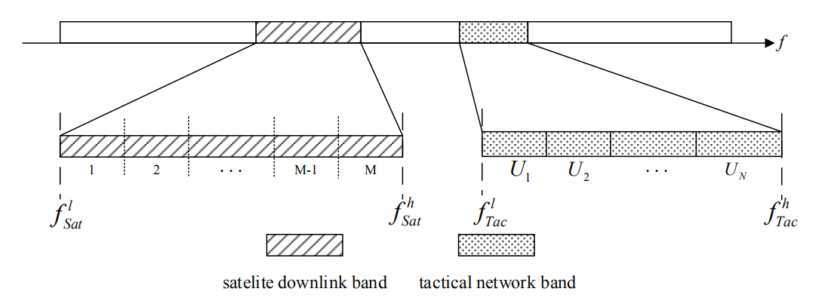

战术通信网与卫星频谱划分

## 战术电台网通信模型

本文假设在研究的时间范围内，战术电台网中的工作链路集合不发生改变，并且每个链路均一直处于工作状态。由于在战术电台网中，各个节点均处于不断的移动当中，本文假设每个链路所对应的多普勒频率均为 ，并且每个链路的信道均经历Rayleigh衰落，根据文章[[5]]中对Rayleigh信道的有限状态马尔可夫过程（FSMC）建模，本文假设不同的链路均经历独立固定的FSMC过程，假设接收信噪比的平均值为，状态数，则利用文章[5]的方法可以计算得到门限 及其转移概率 。令第个时隙中通过第个战术信道，接收信噪比为，其状态设为 ，则若 ， 。

在战术通信当中，本文假设存在中心控制节点以及控制信道。在每个时隙的通信过后，战术通信网中的每个链路通过控制信道将自身的通信质量反馈给中心控制节点，中心控制节点可以通过控制信道将下一时隙的接入方案分配给各个链路。此外，本文假设中心控制节点还具备对卫星下行信号的频谱感知能力，即能够检测当前卫星下行链路的工作状态，因此，本文假设中心控制节点为战术电台网中的车载台。

## 卫星通信模型

本文假设卫星通信的下行链路工作模式为“通断”两状态马尔可夫模型，其转移概率如下：

 （1）

如果卫星的下行链路状态为，表明此时卫星的下行链路处于工作的状态，此时如果有战术通信网的链路接入，则会对卫星产生干扰，如果此时状态为，则表明此时卫星的下行链路处于空闲状态，战术通信网的链路可以接入。

严格来说，卫星的信道对于战术通信来说也是FSMC模型，其平均接收信噪比为，在本文中假设卫星的信道对于战术通信来说非常好，如 远大于 ，因此不妨假设若当前卫星链路处于空闲阶段，只要战术通信链路接入其信道且彼此无碰撞，则认为战术通信链路能够成功传输。

## 频谱共享框架

结合之前的模型假设，战术电台网与通信卫星的频谱共享框架表示如下：

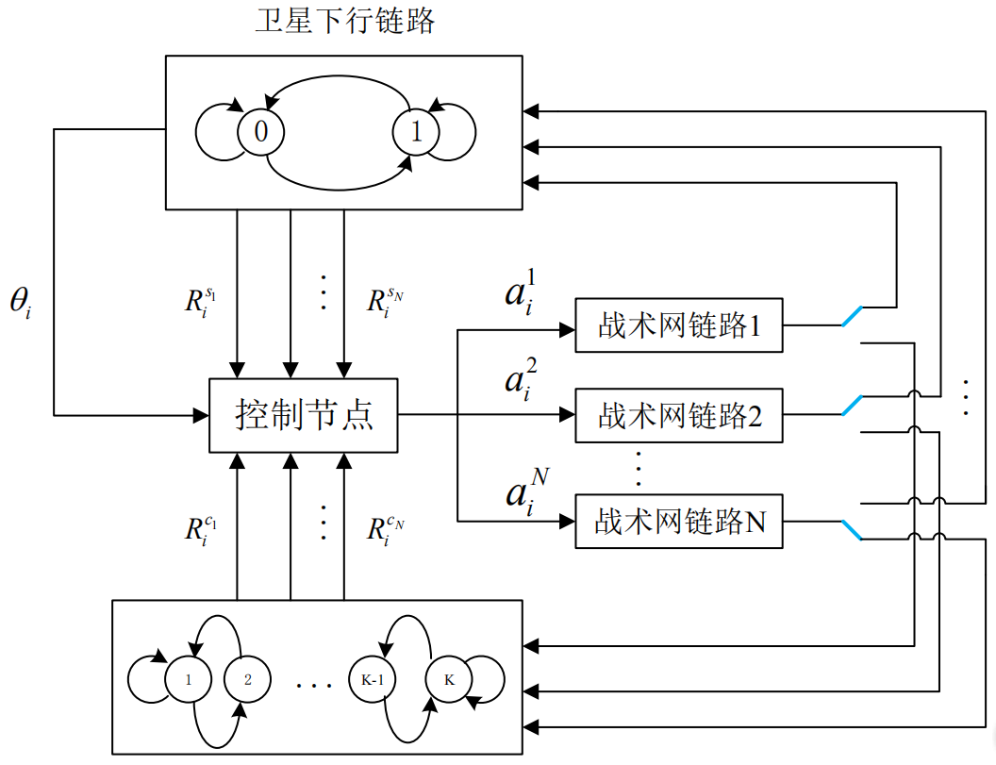

战术通信网与卫星频谱共享框架

其中，在第个时隙，控制节点根据当前卫星下行链路的感知结果 以及上一个时隙各个战术通信链路接入各自战术通信信道或者卫星通信信道对应的传输结果 来决定当前的接入策略 。其中，若，则第个战术通信链路接入其原来的战术信道，若，则第个战术通信链路随机选择卫星下行链路个信道当中的一个进行接入；若在战术通信信道成功传输则，否则，若在卫星信道成功传输则，否则。在这里，成功传输的标准设定为在一个时隙内若接收信噪比大于解调信噪比门限，则认为传输成功，否则认为传输失败。

# 最优频谱共享策略求解

考虑到实际的战术通信网的工作需求，本文以每时帧内的系统累积成功通信次数作为衡量指标，包括战术通信以及卫星通信的传输。利用模型本身的马尔可夫动态性以及优化目标的的累积统计性，本文利用马尔可夫决策过程来求解对应的最优频谱共享策略。

## 基于马尔可夫决策过程的决策模型

马尔可夫决策过程（MDP）[[6]][[7]]通过构建状态、行为、决策、收益模型，利用系统状态转移以及回报函数的马尔可夫性，得到最佳决策使得平均累积折损收益最大[7]。

具体的建模过程如下：

在第个时隙，设战术通信网的状态为：

 （2）

其中，为第个时隙感知到的卫星链路的状态； 为第个时隙个战术通信链路在各自信道通信传输的结果，其中； 为第个时隙个战术通信链路的属性状态，即若当前第个战术通信链路所接入的信道为其对应的战术通信信道，则；若为卫星通信信道，则。

行为定义为：

 （3）

其中，若，则第个战术通信链路接入自身分配的战术通信信道，若，则第个战术链路接入卫星通信信道。

收益定义为：

 （4）

其中，表示卫星通信链路的通信传输结果，即若卫星通信下行链路在工作时受到了战术通信的干扰则，若无干扰则，若卫星通信下行链路不工作，则 。

此外，可以利用以上信息求解状态转移概率 ，以及回报函数概率 ，受篇幅限制本文省略。

## 最优共享策略求解

本文中，假设战术网中控制节点不知道状态转移概率以及回报函数概率，在此情况下，根据强化学习[[8]]，可以采用Q-learning的方法在模型未知的情况下求解最优的共享策略。其方法是通过如下迭代式完成。

 （5）

其中， 为更新因子，为折损系数。理论证明，当满足一定条件且所有的状态行为对都经历了无数遍时，Q函数值通过迭代能够收敛到最佳策略所对应的Q函数值，即满足， 有

 （6）

所对应的最佳策略为：对于

 （7）

# 仿真结果

在本文中，战术通信相关的仿真参数如下：链路数，多普勒频率，决策时隙，状态数[5]，时帧长度，平均接收信噪比，解调信噪比门限 ；卫星通信的下行链路参数如下：信道数， ，对应长时间业务以及，对应短猝发业务[[9]]；Q-learning算法的参数如下：折损因子 ，更新因子 ， 为状态 出现的次数，仿真长度80个时帧

分别研究战术通信网与卫星整体的通信性能以及战术网单独的通信性能，仿真结果如下：

频谱共享策略性能比较

可以看到不论卫星是长时间业务还是短时间猝发业务，从战术网与卫星的整体性能来看，基于Q-learning算法的频谱共享策略比“STAY”策略以及“HOP”策略在每帧的平均通信收益即成功通信次数上要好。其中，“STAY”策略指战术链路只利用本身的战术通信信道，对应于当前无共享的频谱使用模式，“HOP”策略指战术链路每次只占用卫星通信的信道，对应于完全共享的频谱使用模式。从整体的频谱利用率角度来看，在占用相同的频带下，所提出的频谱共享策略能够到达更高的平均通信收益，故对应于更高的频谱利用率。

另一方面，如果只关心战术网链路的通信性能，在频谱共享策略下，每帧平均的通信收益也要比单纯地使用原战术通信链路的信道要好，因此其通信稳定性也得到了提高。当然由于不考虑对卫星干扰的影响，在卫星通信的信道质量较好，且卫星信道数比较多的情况下，单纯地抢占卫星通信的信道能够达到比本文提出的共享策略更好的接入策略。

从仿真结果还可以看出，随着仿真的进行，Q-learning算法通过不断地试验学习，不断地更新其策略，其性能优势渐渐体现。从理论上来说，只要每个状态行为组合能够遍历无数次，那么就能够最终通过训练得到最优的策略。

# 总结

本文面对战术通信网与卫星通信结合应用的情景，针对整体频谱利用率低，战术网通信不稳定的问题，首次提出了战术通信链路与卫星通信下行链路的频谱共享模型，并建立了基于马尔可夫决策过程的决策模型。在此模型下，通过强化学习中的Q-learning算法得到最优的频谱共享策略。仿真结果表明，在不同的卫星下行链路工作模式下，所提出的频谱共享策略相比于当前无频谱共享以及完全频谱共享的策略能够达到更高的频谱利用率；并且在战术通信链路的通信稳定性上，该共享策略也优于无频谱共享策略。

参考文献

1. 于全. 战术通信理论与技术[M]. 电子工业出版社, 2009.
2. Sabharwal A , Khoshnevis A , Knightly E . Opportunistic spectral usage: Bounds and a multi-band CSMA/CA protocol[J]. Networking IEEE/ACM Transactions on, 2007, 15(3):533-545.
3. Haykin S. Cognitive radio: brain-empowered wireless communications[J]. IEEE Journal on Selected Areas in Communications, 2005, 23(2):201-220.
4. Baek H , Lim J . Spectrum Sharing for Coexistence of Fixed Satellite Services and Frequency Hopping Tactical Data Link[J]. IEEE Journal on Selected Areas in Communications, 2016:1-1.
5. Zhang Q , Kassam S A . Finite-state Markov model for Rayleigh fading channels[J]. IEEE Transactions on Communications, 1999, 47(11):1688-1692.
6. Рыков, В. В. Dynamic programming and Markov processes[M].
7. Thrun S, Littman M L. Reinforcement Learning: An Introduction[J]. IEEE Transactions on Neural Networks, 2005, 16(1):285-286.
8. Sutton R , Barto A . Reinforcement Learning:An Introduction[M]. MIT Press, 1998.
9. Zhao Q, Lang T, Swami A, et al. Decentralized cognitive MAC for opportunistic spectrum access in ad hoc networks: A POMDP framework[J]. IEEE J.select.areas Communication, 2007, 25(3):589-600.